Inteligencia de negocios + comercio electrónico = PYMES eficaces
Business intelligence + e-commerce = effective SMEs

Luis Enrique Espinoza Saucedo
Instituto Tecnológico de Colima, México
luis.espinoza@itcolima.edu.mx
Rosa de Guadalupe Cano Anguiano
Instituto Tecnológico de Colima, México
rcano@itcolima.edu.mx
Ariel Lira Obando
Instituto Tecnológico de Colima, México
alira@itcolima.edu.mx

Resumen
El presente artículo es una investigación con una propuesta de solución a la problemática que afecta a las PYMES (pequeñas y medianas empresas) de Colima, relacionada con los sistemas transaccionales que utilizan para la administración de sus operaciones, los cuales generan y almacenan datos diariamente. En 2012, en Colima la Secretaría de Fomento Económico (SEFOME) implantó el proyecto “E-Mall CLQ, una Plataforma de Comercio Electrónico para las Pymes del Estado de Colima”, cuyo objetivo principal era desarrollar 200 sitios de comercio electrónico para incrementar los canales de comercialización de los productos y/o servicios ofertados por las PYMES.
Lo anterior se realizó tomando en cuenta que las PYMES no disponen de los recursos suficientes para adquirir herramientas que les ayuden a transformar sus datos transaccionales en información y, posteriormente, en conocimiento. Con el presente proyecto se pretende contribuir al procesamiento y análisis de los datos y mediante la arquitectura desarrollada hacer más eficiente la toma de decisiones.
Palabras clave: PYMES, Colima, comercio electrónico, inteligencia de negocios, toma de decisiones.

Abstract
This article is a research with a proposal for a solution to the problems affecting SMEs (small and medium-sized enterprises) in Colima, related to transactional systems used for the management of their operations, which generate and stored data daily. In 2012, in Colima the Secretariat of Economic Development (SEFOME) implemented the project "E-Mall CLQ, an Electronic Trading Platform for SMEs in the State of Colima", whose main objective was to develop 200 ecommerce sites to increase the channels of commercialization of the products and/or services offered by SMEs.
The foregoing was carried out taking into account that SMEs do not have sufficient resources to acquire tools that help transform your transactional data in information and, subsequently, knowledge. The present project aims to contribute to the processing and analysis of data and by means of the developed architecture make decision-making more efficient.
Key words: SMEs, Colima, e-commerce, business intelligence, decision-making.
Fecha recepción: Julio 2015 Fecha aceptación: Diciembre 2015

Introducción
El Instituto de Estadística y Geografía (INEGI) menciona que en México existen más de 4 millones de empresas, de las cuales 95 % son PYMES. De este porcentaje, 73 % utilizan las tecnologías de la información y tan solo 10 % realiza actividades relacionadas con el comercio electrónico (Moreda, 2013).
El comercio electrónico es el proceso de compra, venta o intercambio de bienes, servicios o información ofrecidos por proveedores en diversas partes del mundo a través de las redes de comunicación. Dicho comercio puede ser atractivo debido a la facilidad que brinda para realizar la comercialización (Comunicación, 2011), permitiendo que incluso el más pequeño negocio alcance una audiencia global con sus productos o servicios a un costo mínimo.
Actualmente, según datos recabados por la CONDUSEF y la Secretaría de Economía, de cada 100 empresas nuevas que se establecen en el país, 65 desaparecen antes de cumplir dos años de existencia en el mercado (Pentaho, 2015). Un alto porcentaje (43 %) de las PYMES en México fracasan debido a la falta de acceso a la información para la toma de decisiones en el área administrativa (OECD, s.f.).
Los datos generados por las empresas que hacen uso de las estructuras del comercio electrónico se quedan solamente como un sistema transaccional, tomando en cuenta que no tienen los recursos suficientes para obtener herramientas de inteligencia de negocios que les ayude a mejorar el proceso de la toma de decisiones en las PYMES. Sin importar el tamaño de cualquier empresa, la capacidad de recopilar, analizar y actuar sobre los datos es la clave del éxito, resaltando la importancia del manejo de los datos generados por las transacciones del comercio electrónico.
La gestión y el procesamiento de los datos ayudarían a la creación de estrategias y la mejora del proceso de toma de decisiones. El objetivo principal de esta investigación es diseñar y desarrollar una plataforma web basada en inteligencia de negocios para el procesamiento de las bases de datos originadas por las actividades empresariales del comercio electrónico de las PYMES.
PYMES
En México, las PYMES se pueden definir como “un tipo de empresa con un número reducido de trabajadores (generalmente menor a 900 empleados), y cuya facturación es moderada”. Según estadísticas del INEGI, 98 % de las empresas son PYMES (Moreda, 2013), las cuales tienen una importancia muy grande en el desarrollo de los países.
Las PYMES, según el INEGI, comúnmente comparten las mismas características generales (INEGI, 2014). A continuación se detallan algunas.
- Manejan una administración empírica.
- Su número de trabajadores siempre es menor a 900.
- Siempre están en proceso de crecimiento; una pequeña empresa trata de crecer a mediana y posteriormente a grande.
- Mayormente son subcontratadas para realizar servicios u operaciones de una empresa de mayor tamaño.
- Existen actividades empresariales que son más beneficiosas cuando son realizadas por PYMES.
- Usualmente son generadas por estudiantes o recién egresados, por lo que usualmente la experiencia es mínima.
- Se enfocan en productos individualizados no estandarizados como lo hacen las grandes empresas.
- Comúnmente quienes dirigen la empresa son sus propios dueños.
En la actualidad, el entorno que manejan las PYMES es muy competitivo debido a que utilizan modelos de negocios que ayudan a mejorar y transcender a estas empresas.

Modelo de negocios
Existen muchas definiciones de modelo de negocio, algunas van en la línea de “una narración de cómo funciona la empresa”, otras hablan de actividades y cadena de valor, las más recientes se centran en elecciones o respuestas a preguntas claves (Pentaho, 2015).
La esencia de un modelo de negocio de éxito es un diseño lógico, que abarque todos y cada uno de los límites de la empresa. Un modelo de negocio de éxito es aquel que garantiza creación de valor para todas las partes implicadas a la vez que mantiene el foco en la empresa (Pentaho, 2015).
Un modelo de negocios consiste en un conjunto de activos, actividades y una estructura de gobierno de los activos que busca construir ciclos virtuosos, al tiempo que debilita la de los competidores. El papel de un modelo de negocio no es únicamente incrementar los beneficios afectando directamente el precio, volumen o coste a través de los ciclos virtuosos que genera, sino también deteriorar y, si es posible, interrumpir los ciclos de los competidores (Díaz, 2012). Ello fundamenta la importancia de que cada PYME tenga bien identificado su modelo de negocio y la diferenciación con sus competidores.
Comercio electrónico
Con la incorporación de las nuevas tecnologías en el sector empresarial se creó una nueva forma para realizar transacciones, conocida como comercio electrónico. Este se puede definir como la distribución, compra, venta y marketing de cualquier tipo de servicio o producto.
Según Teresa Moreda (eCommerce, 2015), el concepto de comercio electrónico no solo incluye la compra y venta electrónica de bienes, información o servicios, sino también el uso de la red para actividades anteriores o posteriores a la venta.
A partir de lo anterior podemos concretar que el comercio electrónico trata de las transacciones comerciales o financieras desarrolladas entre empresas, consumidores u organizaciones a través de una infraestructura de comunicación electrónica.

Inteligencia de negocios
El término inteligencia de negocios fue acuñado por la consultora Gartner Group a finales de la década de los ochenta, al que describe como la capacidad de los integrantes de una empresa para acceder a la información residente en una base de datos y explorarla, de manera que el usuario pueda analizar esa información y desarrollar con ella teorías y conocimientos que serán básicos para la toma de determinadas decisiones críticas para el negocio (Gálvez, 2015).
Se puede definir la inteligencia de negocios como “el monitoreo continuo de las señales del entorno –sobre todo de aquellas que permitan anticipar una situación futura, ya sea para reaccionar o actuar propositivamente frente al medio–, ejercido por un conjunto de capacidades que la empresa debe poner en marcha, y que entenderemos como inteligencia empresarial” (Eisenmann, 2011).
Gestión del conocimiento
La gestión del conocimiento agrupa una serie de técnicas para la gestión, control y transmisión de toda la información acumulada, y lograr así que el conocimiento no quede restringido a ciertas áreas o personas, o que sea olvidado, impidiendo que se le pueda dar un uso apropiado (Casadesus-Masanell, 2010).
Su implantación en los sistemas de inteligencia de negocios nos ayuda durante el proceso de manejo y transporte de información de una empresa, así como a su posterior utilización en la toma de decisiones.
Material y métodos
Para el desarrollo del proyecto se utilizó la metodología Kimball, la cual se subdivide en 4 etapas principales: planificación de proyectos, análisis, desarrollo y pruebas, y resultados. Ver la figura 1.

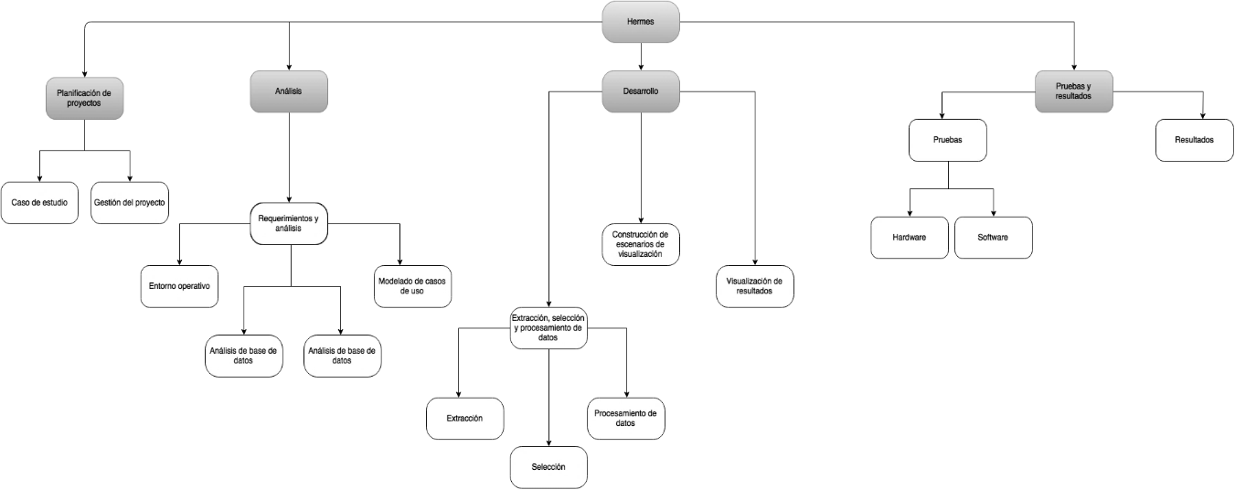
Figura 1. Etapas de la metodología para el proyecto.
A su vez, la arquitectura general de este proyecto se subdivide en cuatro áreas, las cuales se mencionan y describen brevemente a continuación.
Planificación de proyectos. En esta etapa se describe y analiza el caso de estudio, para posteriormente lograr gestionar el proyecto realizando una planeación de actividades.
Gestión del proyecto
Para el desarrollo del proyecto se tomará como base el proyecto denominado “E-MALL CLQ, una Plataforma de Comercio Electrónico para las PYMES del Estado de Colima”, cuyo propósito principal fue implementar y poner a disposición de 200 empresas sitios de comercio electrónico, con el fin de incentivar el uso del internet como un canal para la comercialización de sus bienes y/o servicios. Se acordó utilizar los datos generados de las transacciones realizadas en ellas, sin embargo, se pidió no tomar ningún dato que involucrara información personal sobre los dueños, empleados o clientes.
A partir del análisis del proyecto “E-MALL”, se identificaron 4 etapas principales para el proyecto a desarrollar, se dividieron en secciones y a cada una de ellas se le asignaron módulos. De ahí se determinó el tiempo de duración aproximado de cada uno. La tabla 1 muestra la planeación de las actividades correspondientes para el desarrollo del proyecto.

Tabla 1. Planificación de las etapas
Etapa | Sección | Modulo | Horas
Planificación de proyectos | Caso de estudio | Caso de estudio | 10
 | Gestión del proyecto | Planeación de actividades | 10
Análisis | Requerimientos y análisis | Entorno operativo | 40
 |  | Análisis de base de datos | 60
 |  | Modelado de casos de uso | 40
 |  | Resumen de las funcionalidades | 20
Desarrollo | Extracción, selección y procesamiento de datos | Extracción | 147
 |  | Selección | 133
 |  | Procesamiento de datos | 133
 | Construcción de escenarios de visualización | Construcción de escenarios de visualización | 116
 | Visualización de resultados | Visualización de resultados | 111
Pruebas y resultados | Pruebas | Hardware | 50
 |  | Software | 70
 | Resultados | Resultados | 40
Total |  |  | 980

Análisis
En esta etapa se describen los requerimientos del entorno operativo, del servidor de base de datos, servidor de aplicaciones, cliente, funcionales y no funcionales, necesarios para el desarrollo de la arquitectura. Todos ellos se desglosan a continuación:
Entorno operativo. Para cada uno de los módulos se deberán considerar los siguientes requerimientos.
- Requerimientos del Servidor de Bases de Datos:
- Sistema Operativo: Windows Server 2008 64 bits Service Pack 2.
- Manejador BD: SQL Server 2012. Lenguaje t-SQL. Versión en español.
- Requerimientos del Servidor de Aplicativos:
- FTP con su respectivo usuario y contraseña
- Sistema Operativo: Windows Server 2008
- Lenguaje: C# con Razor
- IDE: Microsoft Visual Studio 2012.3
- OpenXMLSDKv2
- GNU Wget
- Librerías: jQuery, Highcharts, Bootstrap 3
- Framework: ASP, MVC 4.0, .NET
- Manejador BD: SQL Server 2012. Lenguaje t-SQL. Versión en español.
- Permiso de lectura/escritura en la carpeta Reportes (que se encontrará dentro del directorio de la aplicación). En esta carpeta se guardarán los archivos que se generan cuando los usuarios del sistema realizan sus consultas, por lo que deberá tener el espacio suficiente.
- Usuario que tenga acceso al servidor, a la base de datos BD_HERMES (permiso de lectura y ejecución de procedimientos), así como permiso para instalar procedimientos almacenados y vistas.
- Usuario que tenga acceso al servidor de aplicativos, de lectura/escritura, para instalar la base de datos BD_HERMES.
- Requerimientos del cliente
PC con navegador Explorer 11+, Chrome, Firefox y conexión a internet.
- Requerimientos funcionales
En la tabla 2 se describen los requerimientos funcionales.

Tabla 2. Requerimientos funcionales
ID | Nombre | Descripción
RF1 | Reportes | Se generarán reportes de acuerdo a determinados filtros o campos de consulta.
RF1.1 | Reportes exportar | Permitirá generar el reporte en PDF mostrando los principales campos del acto.
RF1.2 | Reportes gráficos | Podrá generar diferentes tipos de gráficas de acuerdo a campos específicos.  Podrá descargar las gráficas en formato PDF, JPEG, PNG y SVG.

- Requerimientos no funcionales
En la tabla 3 se describen los requerimientos no funcionales, los cuales se muestran a continuación.
Tabla 3. Requerimientos no funcionales
ID | Nombre | Descripción
NF1 | Compatibilidad de navegadores | El sistema debe ser visible en los navegadores IE11, Google Chrome y Mozilla Firefox.
NF2 | Confiabilidad | El sistema tendrá que estar en funcionamiento las 24 horas los 7 días de la semana.
NF3 | Diseño de interfaz | El sistema presentará una interfaz de usuario sencilla para facilitar su manejo a los usuarios del sistema.
NF4 | Documentación | Se entregará el código debidamente estructurado, de manera consistente y predecible.
NF5 | Errores | El sistema deberá de contar con manejo de errores, los cuales deben estar en un lenguaje apropiado para la comprensión del ciudadano.
NF6 | Responsivo | El sistema debe adaptarse a diferentes tamaños de pantallas, con una resolución mínima de 480 pixeles.

- Usuarios
En la tabla 4 se identifican los usuarios internos y externos, así como sus privilegios.
Tabla 4. Roles de usuario
 | Privilegios
Rol | Importación , de datos | Gráficas estadísticas | Reportes estadísticos
Empresario | X | X | X

- Diagrama de arquitectura general y de capas
A continuación, la figura 2 muestra el diagrama de arquitectura general y de capas, con el cual se pueden identificar los componentes que intervienen en el sistema, las diferentes partes que lo componen y su interacción.
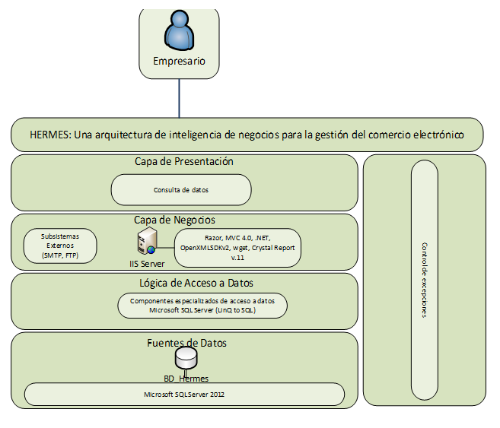
Figura 2. Diagrama de arquitectura general y de capas
- Modelado de casos de uso
Esta sección sirve como punto de referencia para el diseño de los procesos de inteligencia de negocios. Estos describen la funcionalidad del sistema y diseñan la arquitectura general. En la tabla 5 se pueden observar los actores involucrados.
Tabla 5. Actores involucrados en el sistema.
Actor | Descripción | Responsabilidad
Usuario final | Se encarga de ejecutar los procesos de inteligencia de negocios, analizar los datos generados y crear estrategias para la mejora en el proceso de toma de decisiones.. | Ejecutar los procedimientos de inteligencia de negocios.

- Diagramas de casos de uso
A continuación, la figura 3 muestra el caso de uso general del proyecto Hermes, permitiéndonos obtener una descripción global del sistema y de los actores participantes.

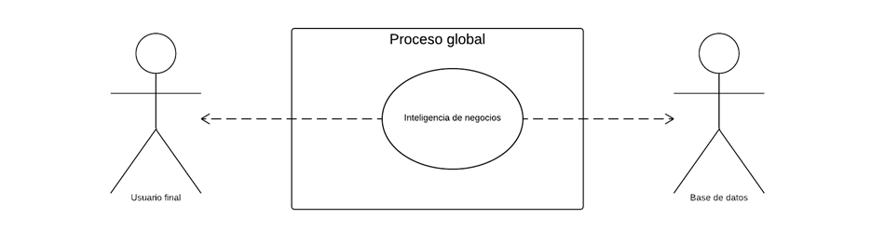
Figura 3. Proceso global

Una vez que se conoce el proyecto de manera global se presentan los diagramas de uso específicos para cada área de la arquitectura. Ver la figura 4.

Figura 4. Casos de uso específicos

Desarrollo
Extracción, selección y procesamiento de datos
Durante esta etapa el usuario debe importar los datos de las siguientes tablas: Product, Stock_Avaliable, Carrier_Lang, Orders, Manufacturer, Category_Product, Product_Lang, Order_State_Lang y Order_Detail, Shop, Order_History. Todos ellos deben tener una extensión válida (xls o xlsx). Una vez que se obtengan los archivos necesarios, se empezará con el proceso extracción de datos y se seleccionará el tipo de archivo a exportar. Ver la figura 5.
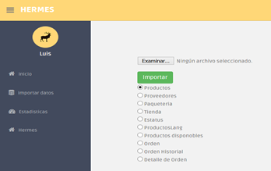
Figura 5. Sección de importación de datos

Para lograr este proceso se utilizó la herramienta “NPOI for .Net”, la cual sirve para leer y manipular archivos de la herramienta Office. Gracias a esta se extraen los datos del archivo de Excel; una vez logrado este objetivo se procesan los datos. La figura 6 muestra una sección de código utilizado para el desarrollo de esta etapa.
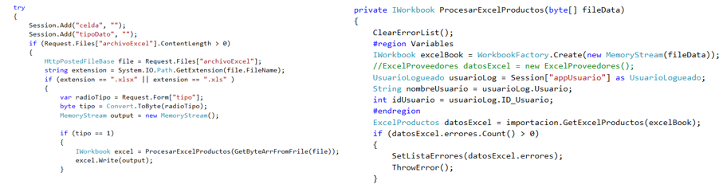
Figura 6. Sección de código parte 1.

En el segundo paso se inicia la etapa de limpieza y transformación de los datos obtenidos; se extraen solamente los datos necesarios y se guardan en el modelo de manera temporal para posteriormente limpiarlos e iniciar la etapa de validación. La figura 7 muestra una parte del código utilizado para la realización de este proceso.

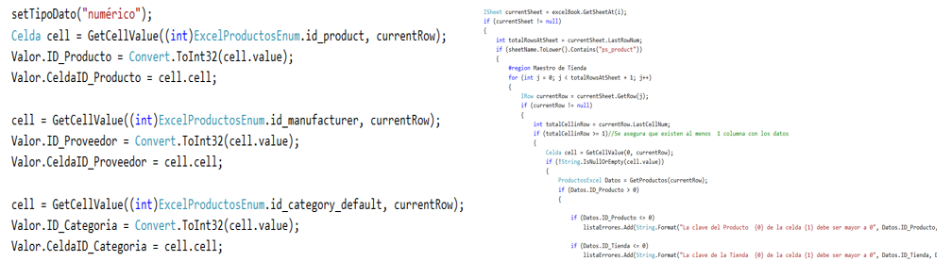
Figura 7. Sección de código parte 2

Una vez completado el proceso de validación, los datos obtenidos son insertados en el datawarehouse. La figura 8 muestra una parte del código utilizado durante este proceso.

Figura 8. Secciones de código parte 3

Si la inserción de los datos termina de manera exitosa se registra en una celda del documento de Excel la palabra “insertada con éxito”, como se puede observar en la figura 7. Si durante cualquier etapa del proceso ocurre un error, el sistema arroja un archivo pdf especificando dicho error.

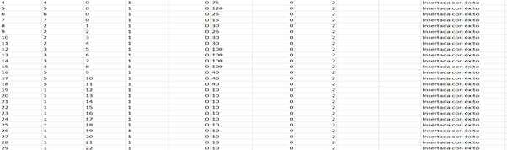
Figura 9. Archivo insertado con éxito

Una vez concluido el procesamiento de datos se desarrolla la construcción de los escenarios de visualización, con el cual se analizan las diferentes maneras de visualización que se pueden lograr con los datos obtenidos. En nuestro caso se utilizará la herramienta Morris.js y highcharts, con las cuales se generan gráficos de diferentes tipos, logrando una mejor interacción con el usuario y desarrollándolos de manera simple e intuitiva. Ver los ejemplos de las figuras 8 y 9.

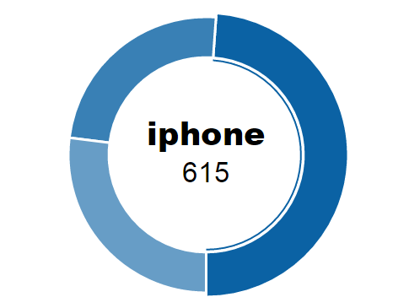
Figura 10. Ejemplo de escenario de visualización

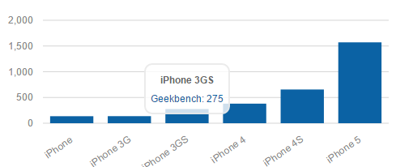
Figura 11. Ejemplo de escenario de visualización 2

Existen más de 5 maneras distintas de visualizar la información. El análisis de los datos arrojados por el software es una parte importante para seleccionar aquella que muestre la información de manera más efectiva.

- Pruebas y resultados. Esta sección trata sobre las diferentes pruebas que se realizaron, las cuales tenían como finalidad ver el funcionamiento del proyecto en el área de producción. Los resultados de las pruebas se toman en cuenta para realizar las modificaciones necesarias tanto en el código como en el hardware.

Hardware. Para probar el funcionamiento de la arquitectura se hacen pruebas con computadoras DELL Vostro de diferentes características. Ver la tabla 6.

Tabla 6. Pruebas de hardware
Equipo / Datos | 100 | 500 | 750 | 1 000
Procesador Pentium  2 GB de RAM  120 GB disco duro | Funcional | Falla | Falla | Falla
Procesador Core I3  4 GB de RAM  500 GB disco duro | Funcional | Funcional | Funcional | Funcional
Procesador Core I5  4 GB de RAM  500 GB disco duro | Funcional | Funcional | Funcional | Funcional
Procesador Core I7  4 GB de RAM  500 GB disco duro | Funcional | Funcional | Funcional | Funcional
Procesador Core I7  8 GB de RAM  500 GB disco duro | Funcional | Funcional | Funcional | Funcional

Con los resultados anteriores se concluye que las características mínimas para el desempeño óptimo de la arquitectura son: Procesador Core I3, 4 GB de RAM y 500 GB disco duro. Para las siguientes pruebas se tomará como base el uso de una computadora con los rasgos antes mencionados.
Software. Se realizaron pruebas automatizadas con “Selenium”, un set de herramientas que permiten desarrollar scripts para pruebas de aplicaciones web en diversos lenguajes como java, ruby, python, perl, .net o php.
Se realizaron scripts de ciclos de pruebas, los cuales lograron detectar errores ortográficos, de validación y de concordancia, de acuerdo a la documentación realizada.
A partir de la detección de los errores, estos fueron resueltos y se generó una lista con las incidencias detectadas a lo largo de todo el proceso. Asimismo se registraron todas las adecuaciones realizadas para resolver cada uno de los problemas detectados.
Con respecto a la pantalla principal de la arquitectura se trabajó en el diseño de diferentes interfaces, concluyendo que el fondo debía ser azul puesto que este simboliza confianza. El resultado de la interfaz se muestra en la figura 12.

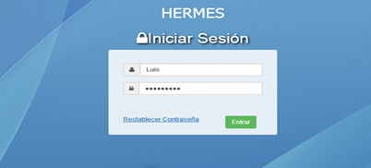
Figura 12. Pantalla inicial

El proyecto se dividió en dos módulos. El primer módulo, importación de datos, se realizó mediante pruebas de integridad y datos aleatorios, presentándose fallas en el programa. Para resolver este tipo de problemas se agregaron nuevas validaciones y funciones que detectaban los errores.

Figura 13. Sección importación de datos
En el segundo módulo, reportes y estadísticas, se detectaron problemas en el ares de exportación de datos al probarlas en los diferentes navegadores (Firefox, Chrome e Internet explorer también conocido como “IE”), ya que las herramientas utilizadas tenían algunos efectos de visualización, los cuales no funcionaron en IE, por lo tanto se optó por cambiar la herramienta de visualización. Esta funcionó correctamente en la totalidad de los navegadores. La figura 14 muestra el resultado de las estadísticas.

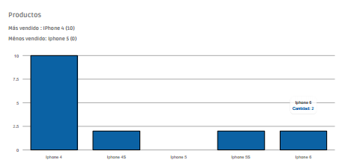
Figura 14. Exportación de datos

Conclusión
Con base en lo anterior se concluye que los principales objetivos del proyecto fueron logrados, ya que se desarrolló una plataforma web la cual logró aplicar las técnicas de ETL para el procesamiento de los datos originados por las transacciones de las empresas que pertenecen al proyecto “E-MALL”. La implementación de nuevos procesos de tecnologías como lo es el proyecto HERMES, puede ayudar a optimizar el proceso de toma de decisiones fortaleciendo la operatividad de las PYMES en el Estado de Colima, con el fin de generar empresas competitivas y exitosas.
La eficiencia en la obtención de las estadísticas ayuda a analizar los resultados y a hacer más eficiente la toma de decisiones. Asimismo, genera nuevas estrategias administrativas.
El uso de esta herramienta generará cambios positivos dentro de las PYMES al ser de gran ayuda en el proceso que siguen las empresas para alcanzar el éxito y obtener rentabilidad. Los beneficios de la aplicación de esta arquitectura de inteligencia de negocios se podrán percibir en el mediano o largo plazo, reflejando las ventajas competitivas derivadas del uso óptimo de la arquitectura y del conocimiento generado.
Las empresas PYMES y la sociedad en general del Estado de Colima se verán beneficiadas al contar con una plataforma tecnológica que, por una parte, incrementa la competitividad comercial de las empresas y, por la otra, facilita el análisis de las transacciones comerciales de los compradores.

Recomendaciones
Para continuar y mejorar esta investigación se recomienda que en el futuro se desarrollen los siguientes puntos:
- Agregar la compatibilidad con otras extensiones en la importación de datos, ya que esta solo se hace a través de archivos xls o xlsx. Esto ayudaría a las empresas que no utilizan las extensiones válidas actualmente.
- Hacer compatible la exportación de las estadísticas con archivos XML y Excel, pues solo se hace en extensión PDF.
- Generar un Web service que los usuarios interesados puedan utilizar de manera rápida y óptima.

Bibliografía
Casadesus-Masanell, R. (2010). Dinámica competitiva y modelos de negocio. España: Universia Business Review BiD Network. Recuperado el 20 de 04 de 2015.
Comunicación, C. D. (2011). Pepe y Toño. Recuperado el 5 de 10 de 2015, de http://pepeytono.com.mx/novedades/2011/07/fracasan_43_de_pymes_por_mala_administracion
Díaz, J. C. (2012). Introducción al Business Intelligence. UOC.
Eisenmann, T. (2011). Platforms and Networks. Recuperado el 20 de 04 de 2015, de http://platformsandnetworks.blogspot.mx/2011/07/business- model-analysis-part-1-key.html
eCommerce, O. (2015). Informe de Evolución y Perspectivas eCommerce 2015. Observatorio eCommerce.
Gálvez, A. P. (2015). Business Intelligence y la Tecnología de la Información. IT Campus Academy.
Pentaho (agosto de 2015). Delivering Governed Data for Analytics at Scale. Recuperado el 10 de 09 de 2015.
INEGI (2014). Censos Económicos 2014. México. Obtenido de INEGI: http://www.inegi.org.mx/est/contenidos/proyectos/ce/ce2014/default.aspx#Mas
Moreda, T. (2013). COMERCIO ELECTRÓNICO. Academia. Obtenido de http://www.academia.edu/4762668/Comercio_Electr%C3%B3nico_1_COMERCIO_ELECTR%C3%93NICO
OECD (s.f.). The Organisation for Economic Cooperation and Development (OECD). Recuperado el 1 de 10 de 2015, de http://www.oecd.org/index.htm

